“道德讲堂”活动记录表
单位：江苏省华罗庚中学
时间 | 2013年3月5日
地点 | 江苏省华罗庚中学校科技馆一楼阶梯教室
主持人 | 林静（省华中的党支部副书记）
宣讲员 | 杨 扬（省华中团委宣传委员）
参 加  人 员 | 高一全体学生
主 要  内 容 | 程序：  1、唱一首歌：《学习雷锋好榜样》  2、看一个短片：《雷锋》  3、讲一个故事：《关于雷锋的故事》  主讲人姓名、职务：  杨 扬（省华中团委宣传委员）  4、作一句短评：  5、诵一段经典：主持人领诵道德格言《论语》  格言内容：子曰： “弟子，入则孝，出则弟，谨而信，泛爱众而亲仁。 行有馀力，则以学文。 ”  6、发善心： 助人为乐，乐在其中  7、送吉祥
主持人的主持词
同志们：
大家晚上好！欢迎大家来到江苏省华罗庚中学道德讲堂。道德讲堂，讲述身边好人的道德故事，我是主持人林静。
雷锋纪念日到了，今年是纪念雷锋同志光荣殉职50周年，全国各地掀起学雷锋热潮。从首都北京到塞外边疆，从党政机关干部到普通群众，从大学学子到部队官兵，他们正用一个个扎实的实践活动、一个个感人的身边“雷锋”事迹，动员和引导更多的人投身到学雷锋活动中来。
下面，我们进入道德讲堂的第一个环节，请大家齐声演唱歌曲《学习雷锋好榜样》。接下来，我们进入学模范环节。观看影片《雷锋》。
我们身边其实就有很多雷锋式的人物。请杨扬老师为我们讲一讲身边的雷锋故事。
同学们，聆听完这个故事，我们受益匪浅。关爱老人不只是金钱，甚至很多时候不需要金钱。更多的是一种心灵的给予，这是一种最默契、最亲密的人际关系，是亲情无形的扭结，是信赖无声的条约，是唇齿相依的温暖，是人类最伟大的语言，是世间最牢固的联盟。也许你的工作很忙，无法照顾老人，但你仍然尊敬老人，在心里思念着他们，那么就请表达出来，让他们感受到你的关怀。也许你不能常年同父母在一起，但你的周围会遇到很多老人，就把他们当作自家的老人去关爱去照顾，因为他们都需要爱。有时候，举手之劳就会给别人带来无限的感动。
下面我们进入第三个环节诵经典。请大家打开手中的资料，我们今天诵读的经典是道德格言《论语》：子曰： “弟子入则孝，出则悌，谨而信，泛爱众而亲仁。 行有馀力，则以学文。”
唱了一首歌，看了一个短片，听了一个故事，诵读了一段道德经典，相信大家一定有许多感想，下面我们进行一下互动，想请两位现场听众与我们一起分享一下今天的道德感悟。
激发善心，抒发善意，真心希望今天走进道德讲堂的人们，在今后的日常生活中，做一个勤劳的人，做一个善良的人。让我们以真诚心情，齐声诵读“助人为乐，乐在其中”以作共勉。
好，我们进入本次讲堂的最后一个环节，送吉祥。有请今天的宣讲员杨扬老师为大家送上吉祥卡。请大家依次领取。
本期道德讲堂到这里就结束了，衷心感谢大家的热情参与！谢谢大家，再见！
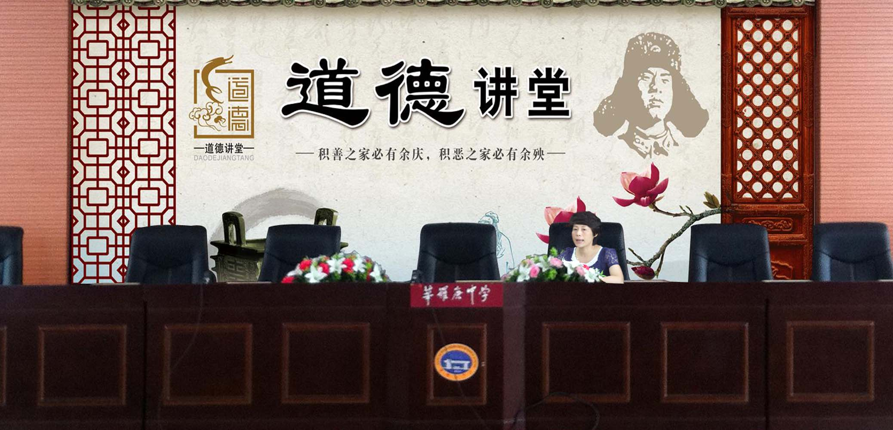

1．唱一首歌
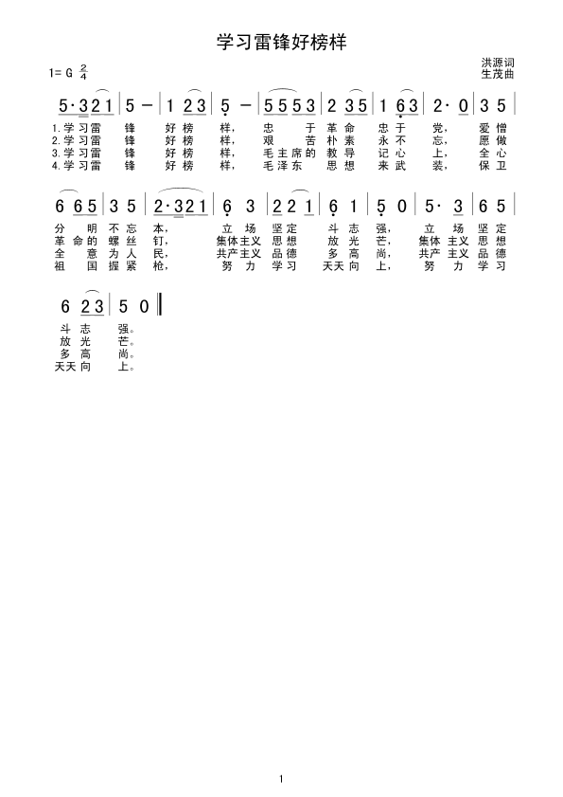

2．看一个短片
《雷锋》第16集：
演出队任务完成后，雷锋留在团部做新闻报道的工作。回营后，雷锋送给乔大山一支钢笔，并鼓励他学好文化。雷锋被分到了九班，在山坡上学车的时候，战士们帮着几位男女农民推红薯车，有战士顺手拿了个红薯就吃，班长不但没有责怪，反而带头这么干，并觉得这没什么。雷锋与之不同的原则问题触怒了班长。

3．讲一个故事
学雷锋，扬正气。为充分实践雷锋精神，我校学生会十余位同学于12日下午来到金坛市春风三村，为孤寡老人进行义务劳动。同学们爱心满溢，热情高涨，本着做实事，做好事的原则，满怀着对雷锋叔叔的崇敬热爱之情，开始了真诚的劳动。同学向邻里借来劳动用具，清扫了房梁和墙壁，对废弃土地进行一定修整，并植上了一些简单花草，使老人的居住环境顿时多了一份自然与清新。帮着老人扫地、拖地、整理家具。使家中焕然一新。闲暇间她们还与老人拉拉家常，说说时事，给平时独身一人的老人们带去莫大的安慰和关切。谈笑畅语间，回荡的是温暖如春风般的感动，传递的是永垂不朽、无私奉献的雷锋精神。
我们曾习惯于描绘一个高大的雷锋，阐释一个神圣的雷锋，将雷锋捧上高不可攀的圣坛，而忽略了这样的现实：作为一个人，雷锋更是一个有血有肉的人，是一个内心是快乐的人。
很难想象，如果做好事不快乐，如果不是因为快乐，还有什么力量能支撑他做了一辈子的好事。对雷锋最经典的评价是：一个人做一件好事并不难，难的是一辈子做好事。只有发自内心的快乐，才能超越这种“坚持做好事”的艰难。只有做一件让自己感到真正快乐的事，而且这种快乐并非昙花一现而能沉淀在内心，历久弥坚，才会使坚持获得坚如磐石的支撑。
所以，今天，我们重提雷锋精神，很大程度上不是去救助和拯救别人，而是拯救我们自己，寻找我们丢失的心灵钥匙，找回那种让我们充实、让我们幸福、让我们快乐的高贵情感。我们倡导向雷锋学习，是追寻一种达致快乐的心灵钥匙，追寻那种快乐的情感。
4．诵一段经典
主持人领诵道德格言《论语》
格言内容：子曰： “弟子入则孝，出则悌，谨而信，泛爱众而亲仁。 行有馀力，则以学文。 ”
格言意思：孔子说：“诸位！进家要孝顺父母，出外要顺从兄长，行为时常谨慎、守信，博爱大众，而亲近仁者。工作之余，则可研习六艺之文。”

5．作一句短评
杨扬： 雷锋精神对我们现在的中学生有着良好的教育作用，有利于培养中学生乐于助人的的品德，对于提高现代中学生的素质有着良好的促进作用，通过《终身学雷锋 服务树新风》主题活动，让同学们体会到“为人民服务”的快乐和光荣。
黄玲丽：回顾这次学习雷锋活动，使我们逐渐对“责任”、“使命”这两个词汇有了更深刻的认识。路漫漫其修远兮，吾将上下而求索，雷锋精神与我同行！我们这一代则正是担负起这一历史使命的不二人选！

6．发善心
助人为乐，乐在其中

7．送吉祥卡


讲堂延伸
